ДОУ № 51 «Росинка» при в/ч 90600 МО РФ

Конспект
открытого фронтального занятия по обучению грамоте
в подготовительной логопедической группе

подготовила и провела
учитель-логопед высшей категории
Сироткина С.В.

Февраль, 2014
Коррекционно-развивающие задачи:
1. Учить детей внимательно вслушиваться в речь взрослых, правильно понимать лексико-грамматические конструкции.
2. Учить детей правильно произносить звук [Й].
3. Совершенствовать навыки аналитико-синтетической деятельности.
4. Совершенствование умения звуко-буквенного анализа слов, умения определять наличие и место звука в слове.
5. Продолжать учить анализировать предложение, составлять его схему.
6. Развивать общей моторику пальцев рук.

ХОД ЗАНЯТИЯ:
1. Организационный момент.
- Под музыкальное сопровождение дети заходят в группу, встают в круг, берутся за руки. Проводится психогимнастика: (дети закрывают глаза)
-Говорим всегда красиво, четко и неторопливо.
Повторяем обязательно, что учили на занятии.

Дети садятся в круг.
2. Сообщение новой темы.
-Фея сообщила мне плохую весть. Баба яга похитила новую букву, с которой мы должны были сегодня познакомиться. Нам надо ее найти. Прислушайтесь к словам фея, йог, Яга. Какой одинаковый звук вы услышали?
-Звук «Й».
-Правильно. Сегодня мы должны отыскать и познакомиться с новой буквой «Й», которая обозначает звук «Й».
-Ребята, а кто такой йог? Что он умеет делать?
Йог - постоянно работает с собственным телом, заботится о его чистоте и поддерживает его в бодром здоровом состоянии. Он умеет принимать разнообразные, самые невероятные позы, стоит на голове, складывается пополам и может буквально завязать все свое тело в узел.
Рассматривание картинки «Йог».
- Сегодня нам предстоит сложное путешествие, давайте потренируемся как йоги.
- Фея зеленого замка решила нам помочь и подарила план нашего путешествия, по которому мы будем искать нашу букву.
3. Характеристика звука. Слоговые распевки по таблицам Зайцева.
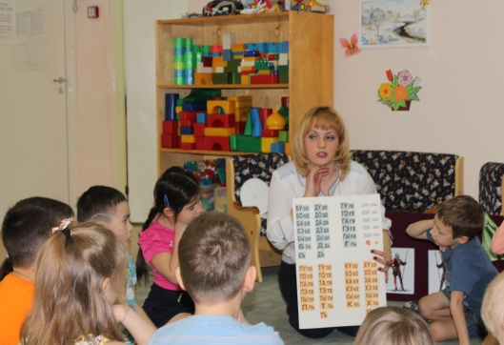
-Смотрите, нам преграждают дорогу стражники. Это стражник Авдей. Есть ли в его имени звук «Й»? Где он находится? Скажите, какой 1 звук в слове Авдей? Правильно, звук «А».Он гласный, поется. Этот стражник очень любит петь. Он пропустит нас, если мы правильно и красиво исполним ему наши распевки.
- Стражник Авдей пропускает нас, но есть и второй, который просит вас дать звуку «Й» характеристику.
-Давайте вспомним, какие бывают звуки.
Дети дают характеристику звуку по артикуляционному и акустическому признакам. Акцент: звук «Й» всегда мягкий согласный.
Садятся за столы.
4. Развитие фонематического слуха, определение наличия звука «Й» в словах.
-Авдей говорит, направо пойдете – в райский сад попадете, налево пойдете – к царю Еремею попадете. Дети повторяют и показывают направление.
- Куда пойдем? Направо. Закройте глаза.
Выставляются иллюстрации из сказки Андерсена «Дюймовочка».
-А теперь откройте глаза. Куда мы попали? (в райский сад). Дюймовочка расскажет, куда идти дальше, если мы поиграем с ней в игру. Вы любите играть? Самая любимая игра у Дюймовочки «Поймай звук». Какой звук будем ловить?
-«Й».
-Правильно. Вставайте около стульчиков и будьте внимательны.
Ягода, йод, лес, сок, яблоко, ели, лед, еж, душ, мед, Люда, юла, юбка, попугай, соловей, арбуз, майка, лодка, чайка.
- Умнички. Садитесь, Дюймовочка благодарит вас за игру и советует обратиться к царю Еремею за помощью. Закрываем глазки и отправляемся в царство царя Еремея.
5. Произношение звука «Й» в словах, определение места звука в словах.
-Ребята. Царь Еремей очень просит ему помочь – надо определить, где находится звук «Й» в словах – в начале, середине или в конце.
Работа по индивидуальным картинкам: клей, муравей, попугай, майка, скамейка, воробей, йод, чайник, сарай, линейка, трамвай, троллейбус, Незнайка, йогурт, герой.
-Дочь царя Еремея никогда не смеялась. Как ее зовут? (Несмеяна). Где вы произнести звук «Й» в слове Несмеяна? Покажите, какое лицо было у Несмеяны. Вы можете ее рассмешить, если придумаете смешные предложения со словами лейка, майка, чайка, зайка.
«Синеет море перед нами…летают майки над волнами».
-Засмеялась Несмеяна, понравились ей ваши предложения. О чем вы ее спросите? По плану мы должны пройти через царство Кощея…в горах.
6. Физкультминутка. ( дети идут по кругу, выполняя движения по тексту).
«По тропинке узкой, горной, вместе с песенкой задорной
Мы с тобой идем в поход. Нас с тобою солнце ждем.
Наш подъем все выше, круче, вот шагаем мы под тучи
За последним перевалом нам на встречу СОЛНЦЕ встало!!!

7.Подбор слов-признаков. Деление слов на слоги.
- Изобразите мимикой страх перед Кощеем. А давайте скажем Кощею много ласковых слов, и он перестанет быть злым и страшным.
-Добрый, красивый, смелый, ласковый т д.
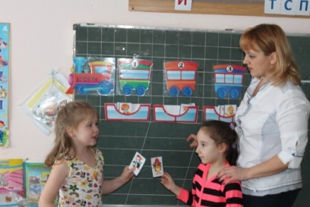
-Эти слова называются слова-признаки. Они отвечают на вопрос «КАКОЙ?». Повторите, пожалуйста: слова-признаки. Молодцы. Кощей стал добрым и пропускает нас дальше и говорит, что наша буква находится за синим океаном, на острове Буяне. Но предупреждает, что на пути у нас поезд, в котором никак не могут разместиться зверята со всего света. Посмотрите, в каждом вагоне определенное количество окошек. Чтобы разместить зверят во вагонам, надо поделить их названия на слоги: в 1-м вагоне поедут те, в названии которых 1 слог, во 2-м - 2 слога и так далее.
Проводится игра «Слоговой поезд». Дети вспоминают правило: «Сколько гласных, столько и слогов». Дети выполняют задание и садятся на свои места.

8. Составление предложений по картинке (повествовательное, вопросительное и восклицательное) и их схем.
–Ребята, а кто помнит, какую подсказку нам дал Кощей? Где же наша буква?
-На острове.
-Как попасть на остров? На чем мы можем переплыть океан?
Ответы детей.
-Мы поплывем на ладье. Кто мы встретим на своем пути? Правильно, дельфинов. Составьте предложения по картинке.
Составляя предложения, дети считают количество слов и выкладывают схемы предложений.
9. Знакомство с буквой «Й».
- Где на острове баба Яга спрятала букву «Й»? Под елью.
Букву «Й» зовут «И кратким».
Й как И в твоей тетрадке.
Чтобы Й не путать с И
Сверху галочку пиши.

-Бабе Яге очень стыдно, она просит у вас прощения. Простим ее?
-Да!

10. Итог занятия.
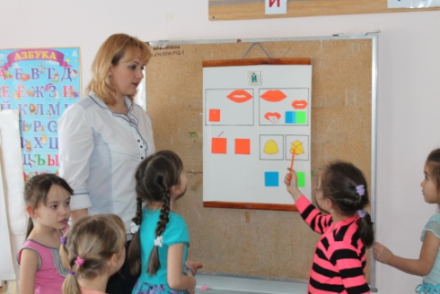

Прописывание буквы в воздухе. Размещение буквы на наборном полотне, повторение характеристики звука: звук «Й» - всегда мягкий звонкий согласный. Обозначается зеленым цветом.

